实验七 基于里程计发布的的智能小车速度控制

一、实验目的与要求
1）熟练掌握ros系统节点话题通讯机制，软件包的构建与使用；
2）了解urdf文件基本格式和语法，了解rviz的基本使用方法，并能完成智能小车的创建；
3）了解launch文件基本格式和语法，并能完成相应节点的启动。
4）了解Arbotix及其应用。Arbotix 是一款控制电机、舵机的控制板，并提供相应的 ros 功能包，这个功能包的功能不仅可以驱动真实的 Arbotix 控制板，它还提供一个差速控制器，通过接受速度控制指令更新机器人的 joint 状态，从而帮助我们实现机器人在 rviz 中的运动。

二、实验类型
设计类实验

三、实验原理及说明
1）urdf文件基本格式和语法
2）ros的可视化工具rviz的使用
3）launch文件基本格式和语法
4）tf模块坐标转换原理

四、实验主要仪器设备和材料
电脑，ubuntu 、ROS系统，光电编码器，arduino驱动板

五、实验内容和步骤
- 、安装Arbotix：
1、方式1（推荐使用）:命令行调用，在终端输入：
sudo apt-get install ros-noetic-arbotix
2、方式2:源码安装，先从 github 下载源码，然后调用 catkin_make 编译：
git clone https://github.com/vanadiumlabs/arbotix_ros.git
cd ~/catkin_ws/src
git clone https://github.com/vanadiumlabs/arbotix_ros.git
cd ~/catkin_ws
catkin_make

- 、添加 arbotix 所需的配置文件
- 编辑launch文件，将arbotix节点一起启动：
<launch>
<param name="robot_description" textfile="$(find smartcar_description)/urdf/smartcar.urdf" />

<node name="arbotix" pkg="arbotix_python" type="arbotix_driver" output="screen">
<rosparam file="$(find smartcar_description)/config/fake_mrobot_arbotix.yaml" command="load" />
<param name="sim" value="true"/>
</node>

<node name="robot_state_publisher" pkg="robot_state_publisher" type="robot_state_publisher" />

<node name="rviz" pkg="rviz" type="rviz" />
</launch>
我们可以看到，这与上次课启动显示小车的launch文件几乎一样，只是多启动了一个 名为 arbotix 的节点。
- 创建配置文件，请在当前功能包下先创建config文件夹，然后创建名为 fake_mrobot_arbotix.yaml的文件，
mkdir config
touch fake_mrobot_arbotix.yaml
fake_mrobot_arbotix.yaml内容如下：
controllers: {
base_controller: {type: diff_controller, base_frame_id: base_footprint, base_width: 0.26, ticks_meter: 4100, Kp: 12, Kd: 12, Ki: 0, Ko: 50, accel_limit: 1.0 }
}
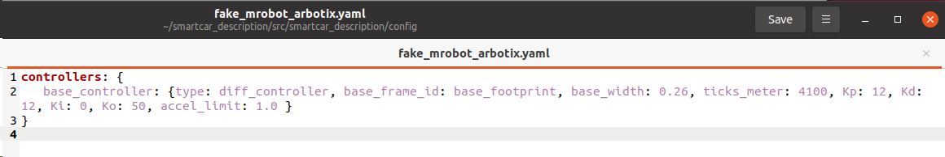

3)、修改URDF文件，建立base_footprint和固定坐标系的关系
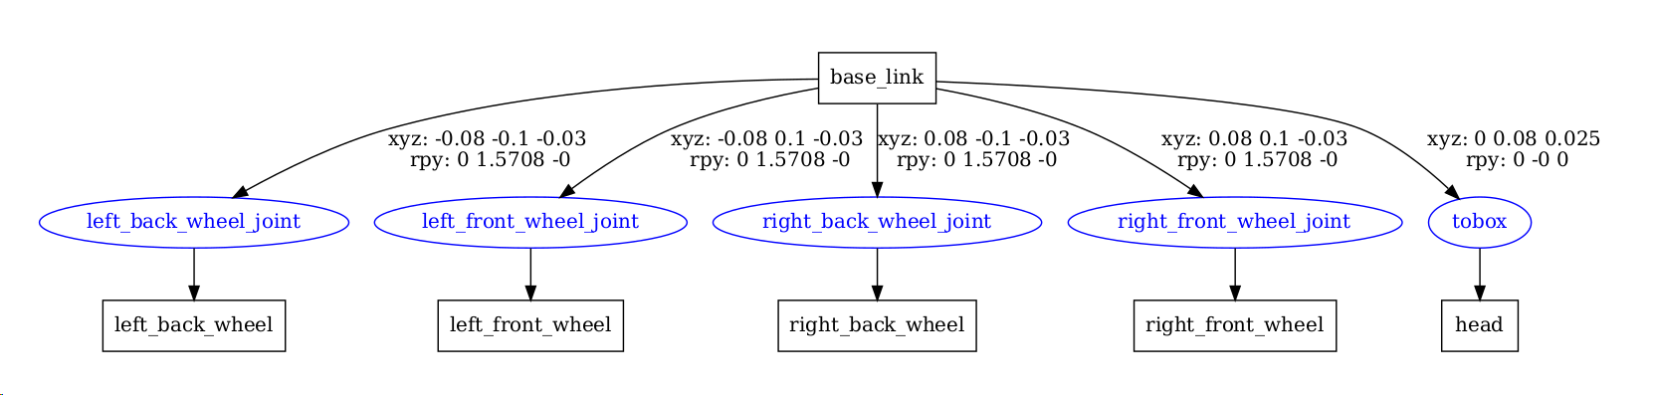
在 urdf 文件中定义 base_link 到 base_footprint 的 joint。
将以下内容加入到urdf文件中：
<link name="base_footprint">
<visual>
<origin xyz="0 0 0" rpy="0 0 0" />
<geometry>
<box size="0.001 0.001 0.001" />
</geometry>
</visual>
</link>
<joint name="base_footprint_joint" type="fixed">
<origin xyz="0 0 0.033" rpy="0 0 0" />
<parent link="base_footprint"/>
<child link="base_link" />
</joint>
因此完整的urdf文件如下：
<?xml version="1.0"?>
<robot name="smartcar">

<!-- 车身 -->
<link name="base_link">
<visual>
<geometry>
<box size="0.25 0.16 0.05"/>
</geometry>
<!-- 车身不再旋转90度，x轴为车头方向 -->
<origin rpy="0 0 0" xyz="0 0 0"/>
<material name="blue">
<color rgba="0 0 0.8 1"/>
</material>
</visual>
</link>

<!-- 地面投影坐标系 -->
<link name="base_footprint">
<visual>
<origin xyz="0 0 0" rpy="0 0 0"/>
<geometry>
<box size="0.001 0.001 0.001"/>
</geometry>
</visual>
</link>

<joint name="base_footprint_joint" type="fixed">
<origin xyz="0 0 0.033" rpy="0 0 0"/>
<parent link="base_footprint"/>
<child link="base_link"/>
</joint>

<!-- 右前轮 -->
<link name="right_front_wheel">
<visual>
<geometry>
<cylinder length="0.02" radius="0.025"/>
</geometry>
<origin rpy="1.57075 0 0" xyz="0 0 0"/>
<material name="black">
<color rgba="0 0 0 1"/>
</material>
</visual>
</link>

<joint name="right_front_wheel_joint" type="fixed">
<parent link="base_link"/>
<child link="right_front_wheel"/>
<origin rpy="0 0 0" xyz="0.08 -0.1 -0.03"/>
</joint>

<!-- 右后轮 -->
<link name="right_back_wheel">
<visual>
<geometry>
<cylinder length="0.02" radius="0.025"/>
</geometry>
<origin rpy="1.57075 0 0" xyz="0 0 0"/>
<material name="black">
<color rgba="0 0 0 1"/>
</material>
</visual>
</link>

<joint name="right_back_wheel_joint" type="fixed">
<parent link="base_link"/>
<child link="right_back_wheel"/>
<origin rpy="0 0 0" xyz="-0.08 -0.1 -0.03"/>
</joint>

<!-- 左前轮 -->
<link name="left_front_wheel">
<visual>
<geometry>
<cylinder length="0.02" radius="0.025"/>
</geometry>
<origin rpy="1.57075 0 0" xyz="0 0 0"/>
<material name="black">
<color rgba="0 0 0 1"/>
</material>
</visual>
</link>

<joint name="left_front_wheel_joint" type="fixed">
<parent link="base_link"/>
<child link="left_front_wheel"/>
<origin rpy="0 0 0" xyz="0.08 0.1 -0.03"/>
</joint>

<!-- 左后轮 -->
<link name="left_back_wheel">
<visual>
<geometry>
<cylinder length="0.02" radius="0.025"/>
</geometry>
<origin rpy="1.57075 0 0" xyz="0 0 0"/>
<material name="black">
<color rgba="0 0 0 1"/>
</material>
</visual>
</link>

<joint name="left_back_wheel_joint" type="fixed">
<parent link="base_link"/>
<child link="left_back_wheel"/>
<origin rpy="0 0 0" xyz="-0.08 0.1 -0.03"/>
</joint>

<!-- 车头标志，放到 x 正方向 -->
<link name="head">
<visual>
<geometry>
<box size="0.03 0.02 0.03"/>
</geometry>
<material name="white">
<color rgba="1 1 1 1"/>
</material>
</visual>
</link>

<joint name="tobox" type="fixed">
<parent link="base_link"/>
<child link="head"/>
<origin xyz="0.12 0 0.025" rpy="0 0 0"/>
</joint>

</robot>
4）、启动launch节点，在rviz中显示小车：
切回根目录，并且编译，然后source(每次启动都要)：
cd ~/smartcar_description/
catkin_make
source devel/setup.bash
1、启动刚才建立的launch节点：
roslaunch smartcar_description base.urdf.rviz.launch gui:=false
2、rviz启动后是没有模型的，需要增加模型，点左边的add,选择RobotModel

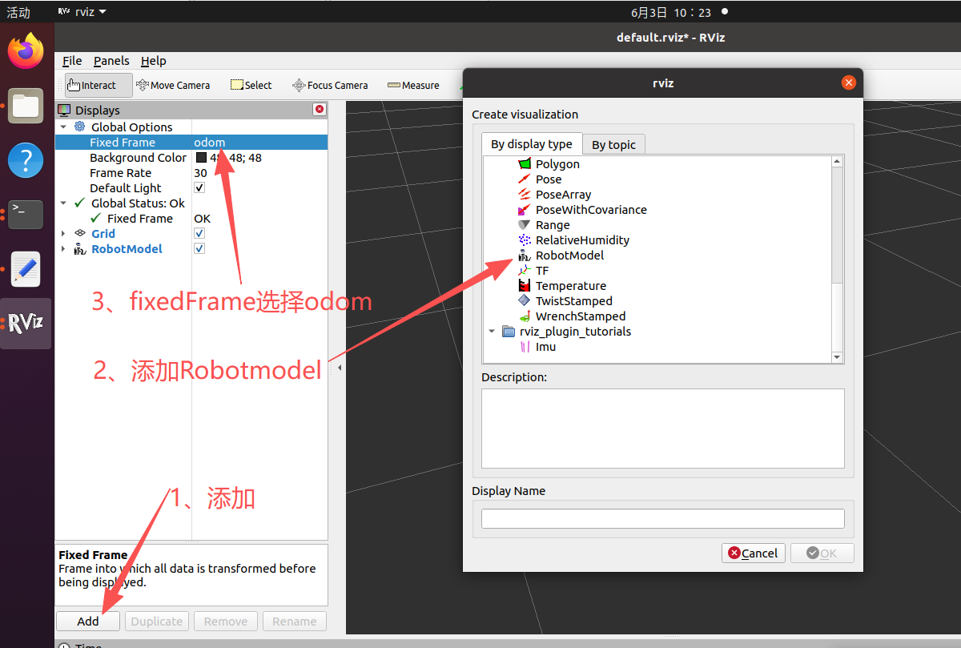
3、启动里程计节点talker.py（实验五内容），修改talker.py内容，发布/cmd-vel话题：
#!/usr/bin/env python3
import rospy
# 导入速度消息类型
from geometry_msgs.msg import Twist

def talker():
# 发布话题：/cmd_vel
pub_pose = rospy.Publisher("/cmd_vel", Twist, queue_size=10)
# 初始化节点
rospy.init_node('cmd_vel_publisher', anonymous=True)
# 10Hz 发送
rate = rospy.Rate(10)

# 设置你要的速度
send_data = Twist()
send_data.linear.x = 0.4 # 线速度
send_data.angular.z = 0.2 # 角速度

rospy.loginfo("开始发布 /cmd_vel 速度指令...")

while not rospy.is_shutdown():
# 持续发送速度
pub_pose.publish(send_data)
rate.sleep()

if __name__ == '__main__':
try:
talker()
except rospy.ROSInterruptException:
Pass
或者，直接发送rostopic pub /cmd_vel geometry_msgs/Twist -r 1 -- '[0.4, 0.0, 0.0]' '[0.0, 0.0, 0.2]'
4，终端输入rqt_graph，查看流程结构，理解整个过程。
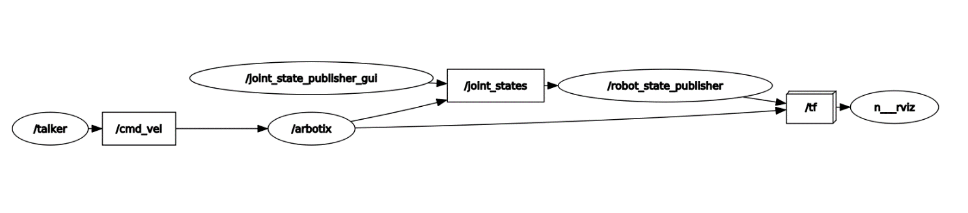
输入rosrun rqt_tf_tree rqt_tf_tree，可以查看各坐标系之间连接与转换关系：
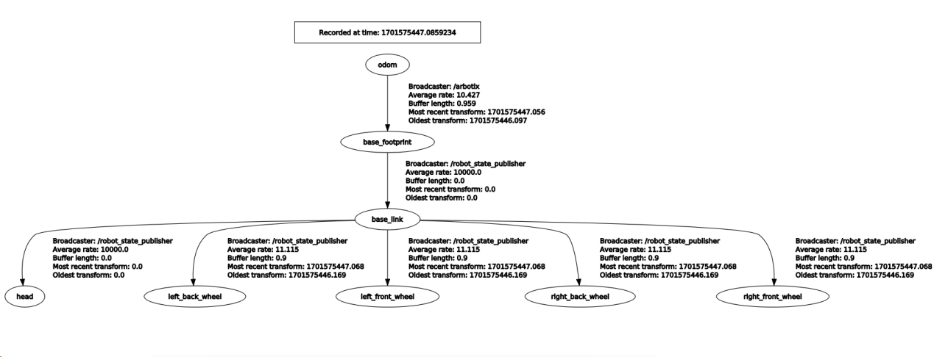

六、撰写实验报告
按以上指导书完成实验，记录相关实验内容与数据，撰写实验报告，报告至少包括：
- 认真总结实验流程，并记录（可配图）；
- 总结发布者程序实现流程，并记录（可配图）；
3、程序源码。

